ГОСУДАРСТВЕННОЕ ОБРАЗОВАТЕЛЬНОЕ УЧРЕЖДЕНИЕ

ВЫСШЕГО ПРОФЕССИОНАЛЬНОГО ОБРАЗОВАНИЯ

"ДОНЕЦКИЙ НАЦИОНАЛЬНЫЙ ТЕХНИЧЕСКИЙ УНИВЕРСИТЕТ"

Факультет ИСП

Кафедра ПИ им Л.П. Фельдмана

Лабораторная работа №3

по курсу: «Профессиональная практика программной инженерии»

по теме: «Восстановление данных из ранних ревизий»

Выполнил:

ст. гр. ПИ-19б

Коржевич В.В.

Принял:

ассистент каф. ПИ

Ищенко А.П.

ДОНЕЦК – 2023

**Цель работы:** получить практические навыки в совместной разработке программного средствами системы контроля версий Git, а также использование инструмента восстановления предыдущих ревизий.

**Задание к лабораторной работе**

Внести изменения в программный проект одного из одногруппников относительно ранее подготовленного им описания компонентов/модулей. Зафиксировать изменения.

Восстановить свой репозиторий после изменения другим одногруппником средствами системы контроля версий git.

**Ход работы**

1. **Работа с репозиторием одногруппника**
2. Скопировать в каталог «команда» рабочую ветку одного из одногруппиков. Работаем с репозиторием Екатерины Сычевой, ПИ-19а (@KattrinSue).

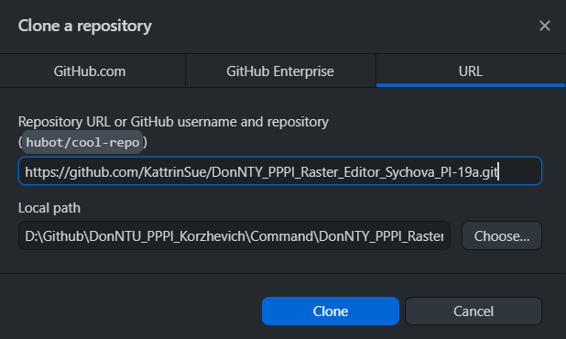

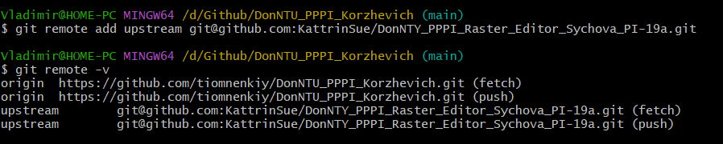

1. «Форкаем» репозиторий к себе. Копируем репозиторий в папку Command. Результат:

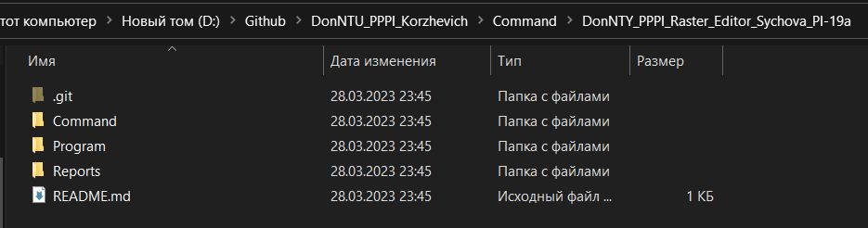

1. На основании описания модулей разрабатываемого проекта одногруппника составляем план совместной разработки одного из них.

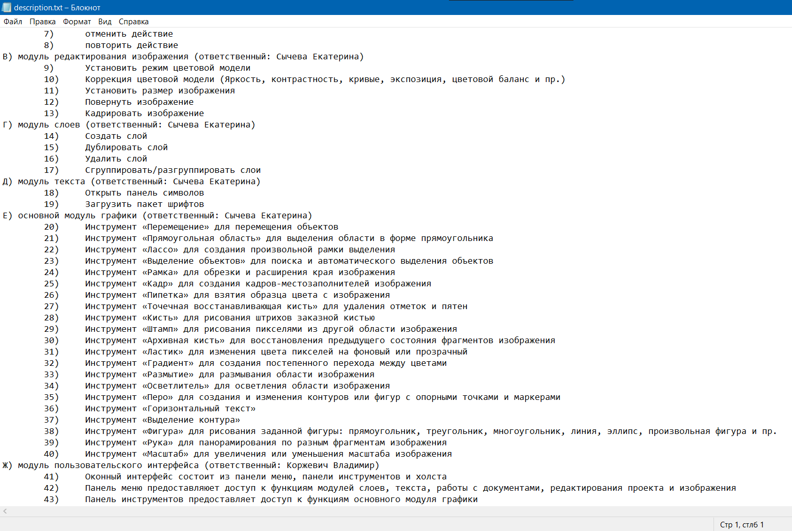

1. Делаем 10 коммитов

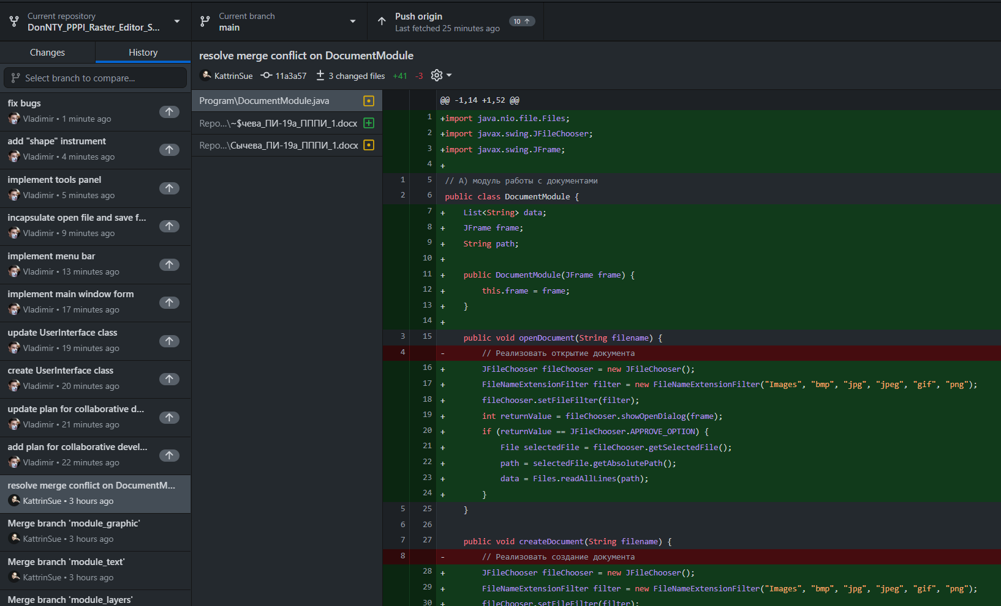

1. Пушим изменения. Скопированный репозиторий одногруппника:

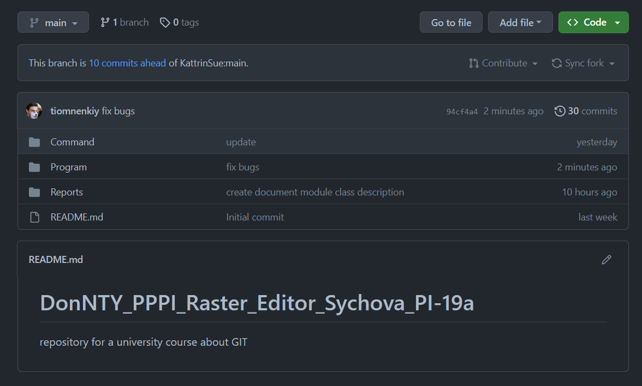

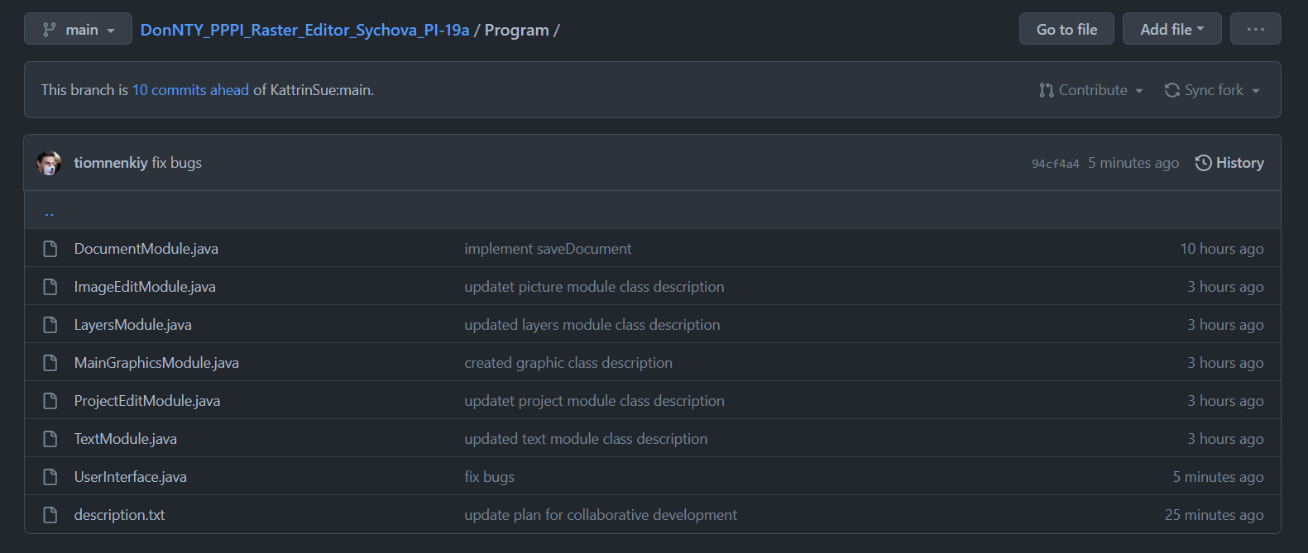

1. Создаем запрос на применение изменений в репозитории одногруппника

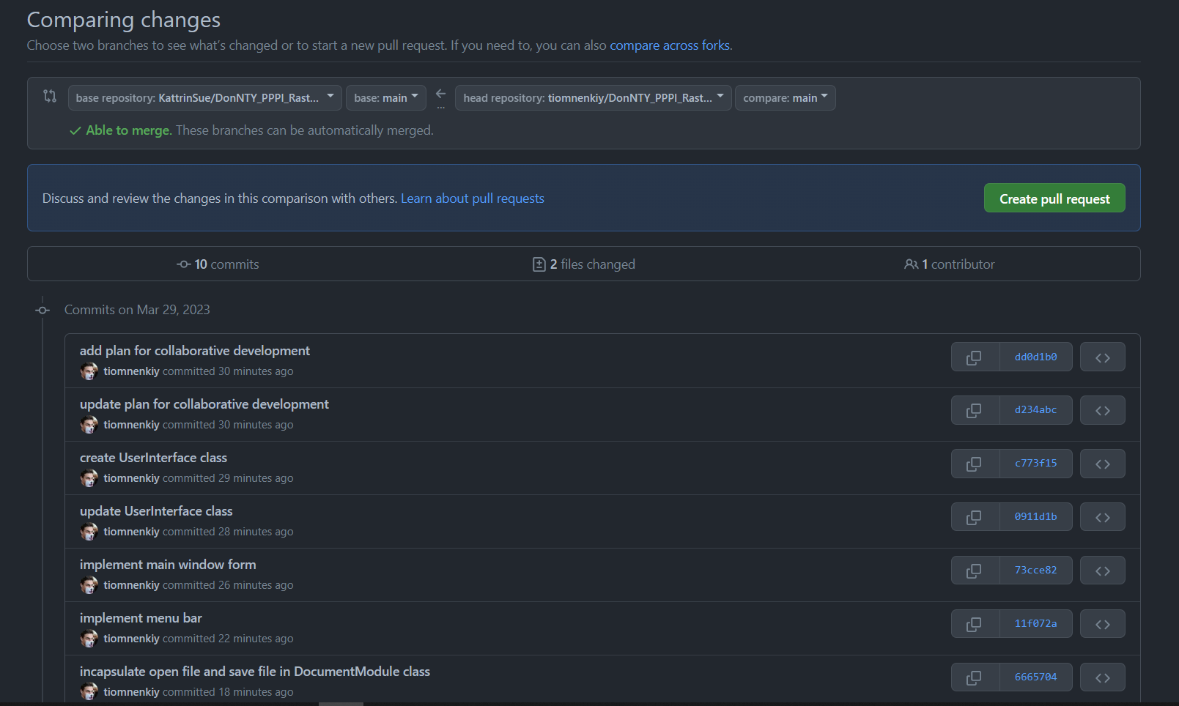

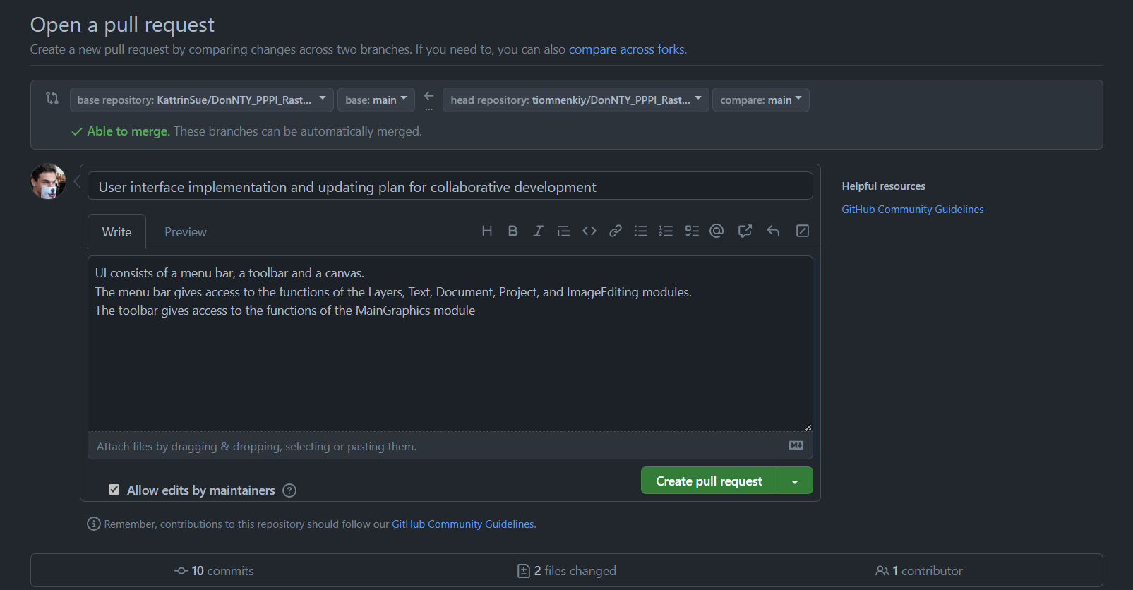

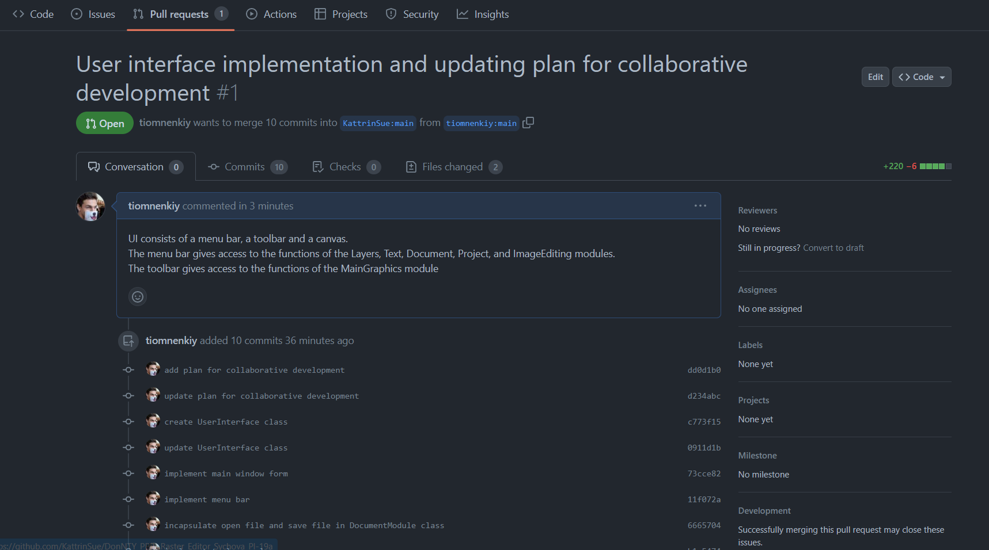

1. **Работа со своим репозиторием**

Получаем изменения в свой репозиторий от Екатерины Сычевой

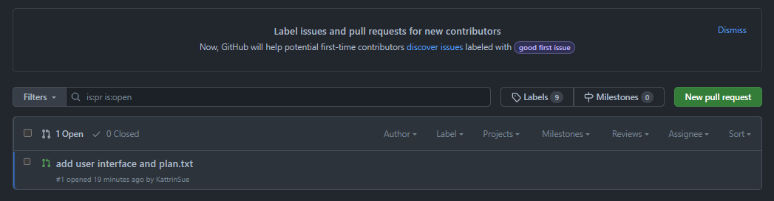

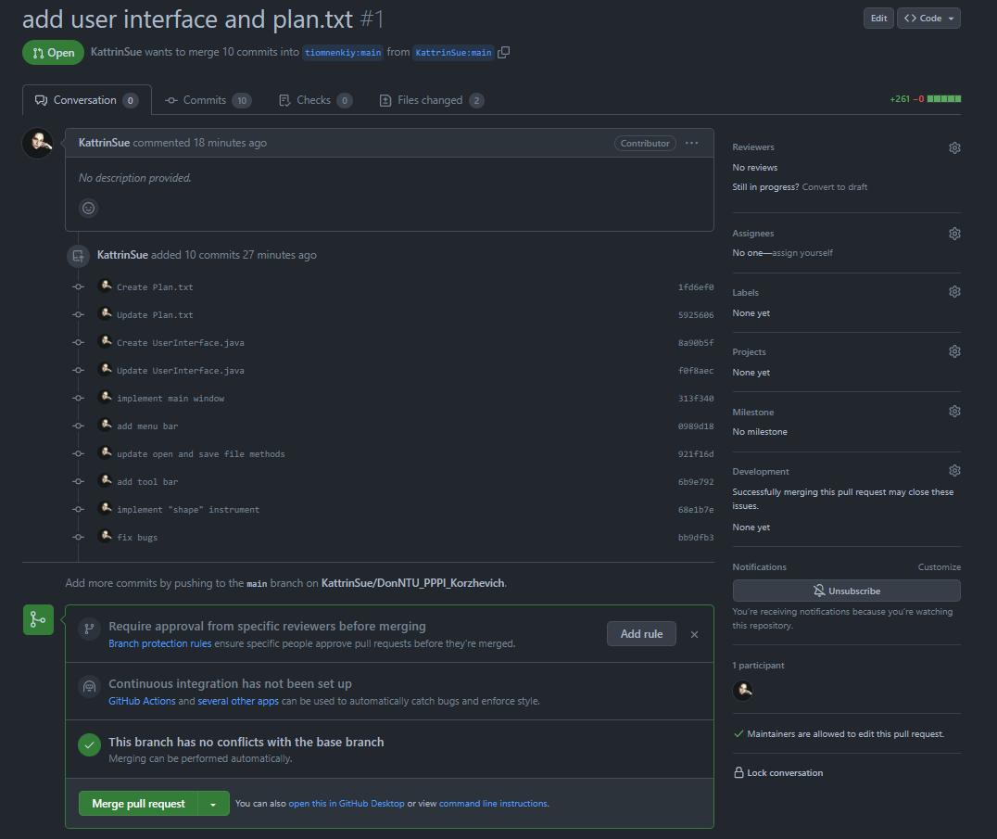

Принимаем пул реквест

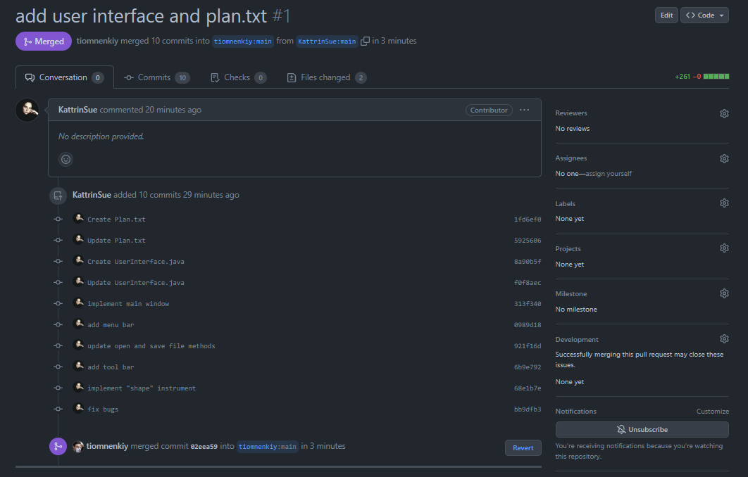

Git log до вливания изменений

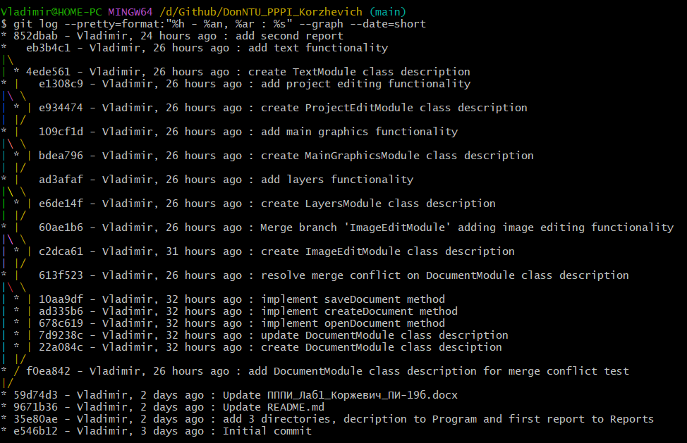

После вливания появился файл Plant.txt в папке Command и UserInterface.java в папке Programm.

Git log после изменений:

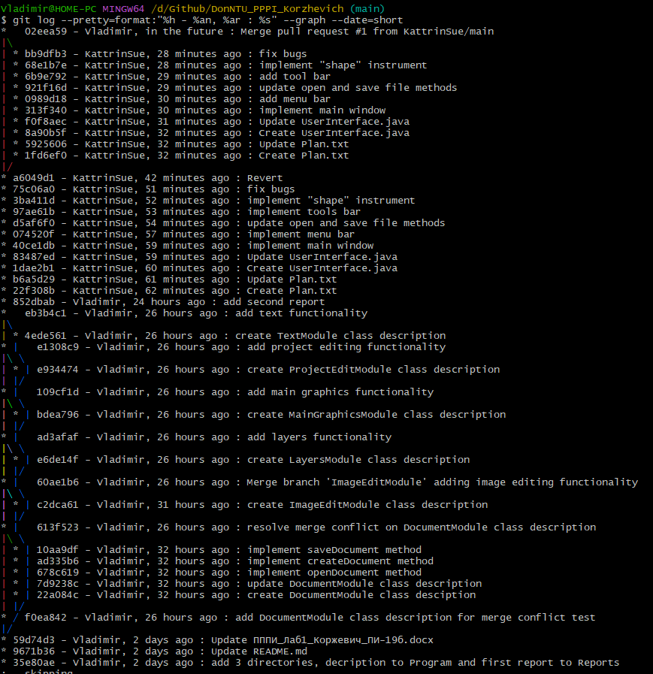

Чтобы отменить изменения, используем **revert**:

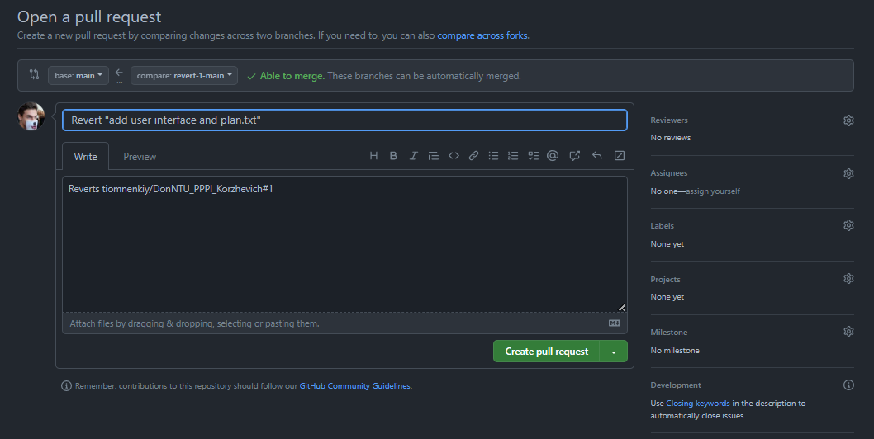

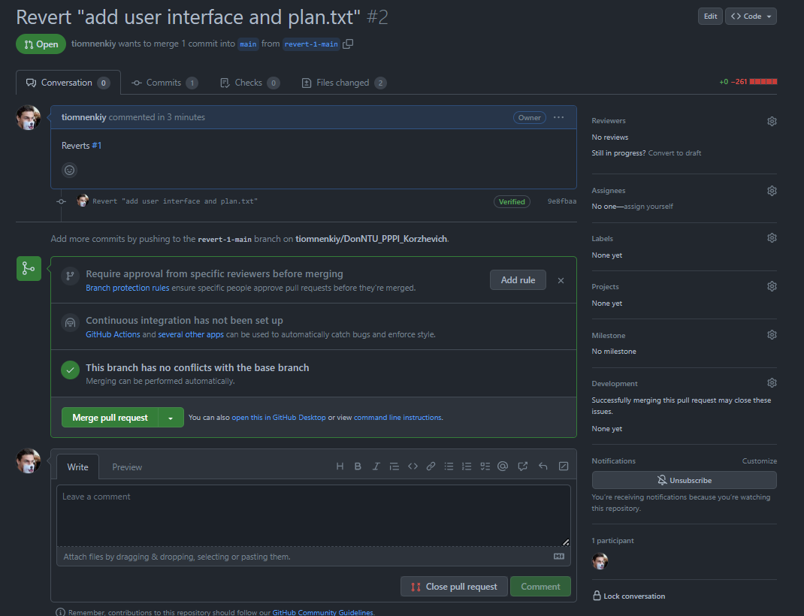

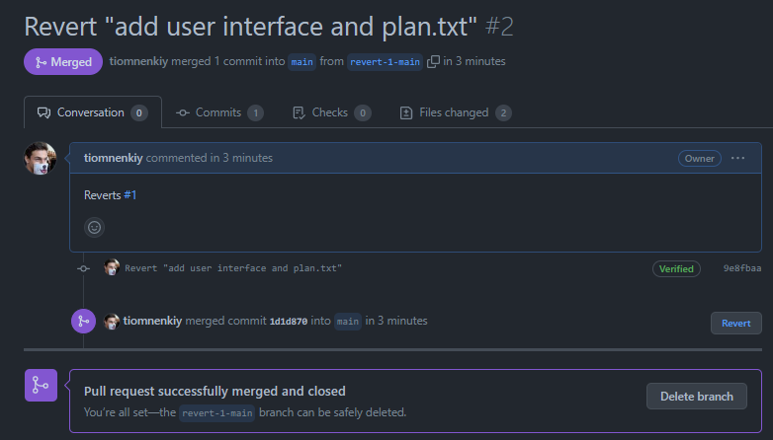

Git log после **revert.** Коммиты одногруппника по-прежнему выводятся, но внесенные им изменения не учитываются. Файлы Plan.txt и UserInterface.java удалены.

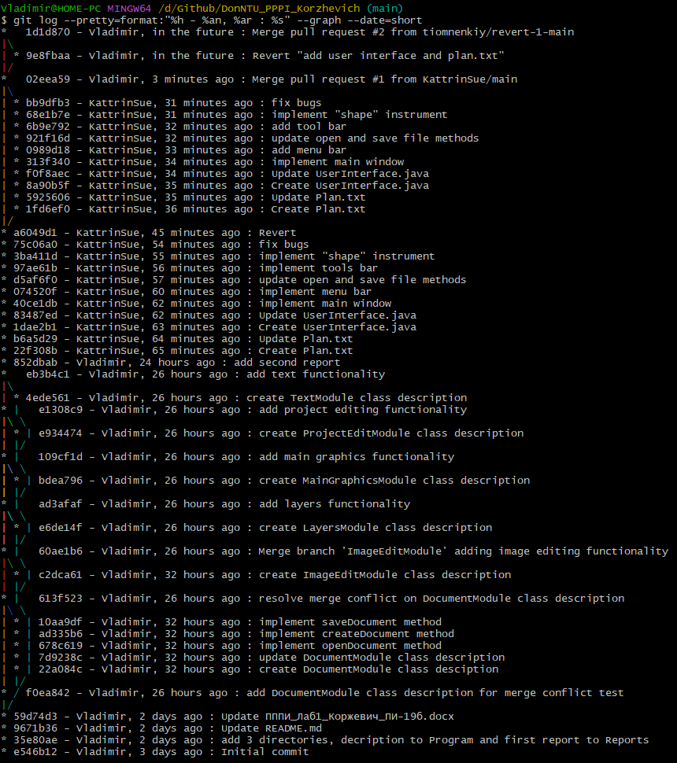

Вывод: в ходе лабораторной работы мы получили практические навыки в совместной разработке ПО средствами системы контроля версий Git, а также использование инструмента восстановления предыдущих ревизий.